

ﺑﺴﻤﻪتعالي

فرم درخواست ارزيابي فعالیتهای پژوهشی
دانشجویان دوره دکتری پژوهش‌محور

شماره :
تاریخ :
مدير محترم گروه پژوهشی........................................جناب آقاي/ﺧاﻧﻢ دكتر................................................... بدينوسيله جناب آقاي/سركار ﺧاﻧﻢ ورودي ........................ به شماره داﻧشجويي....................... رشته ............................................... جهت جلسه ارزیابی جامع به حضور معرفي مي‌گردد.
تاریخ و امضاء (استاد راهنماي اول)

عنوان رساله:
عنوان فارسي
Title

 |  |  |  | مشخصات استادان راهنما و مشاور
وابستگي سازمانی |  | تخصص | ﻧام و ﻧام ﺧاﻧوادگي |  | استاد
 |  |  |  |  | استاد راهنماي اول
 |  |  |  |  | استاد راهنماي دوم
 |  |  |  |  | استاد مشاور اول
 |  |  |  |  | استاد مشاور دوم

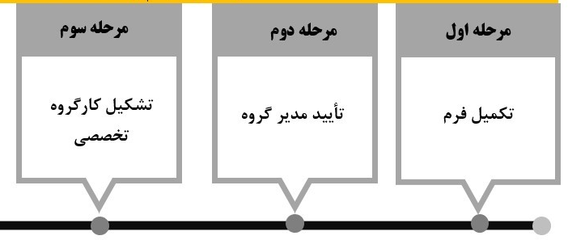

تهيه و تنظيم: آذر 1404پژوهشكده ژنتيك و زيست فناوري كشاورزي طبرستان

